GE Set Anschluss gerade mit AG MF vormontiert, Trockenbau Rg R1/2-Rp1/2

Geberit

Eigenschaften

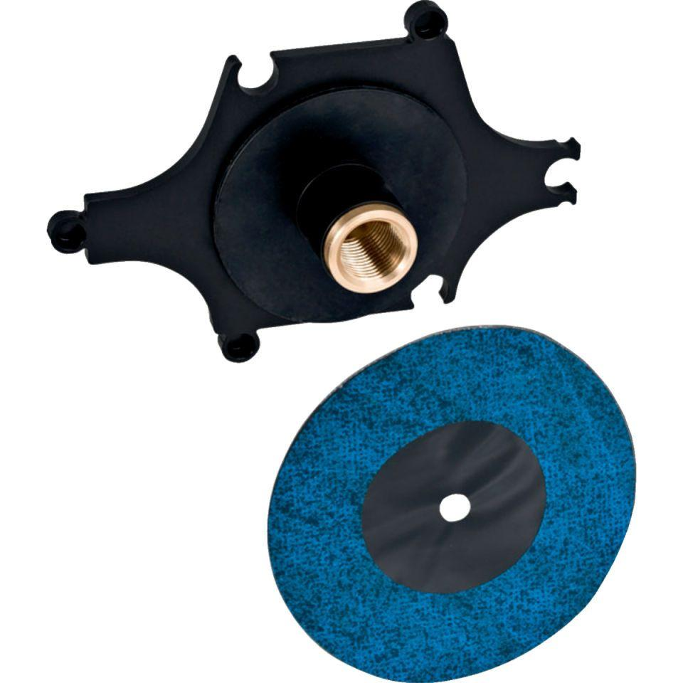

GTIN:

4025416119364

HAN:

602295001

Werkstoff

Rotguss

Legierung

CuSn5Zn5Pb2-C